附件5：网上报名提供材料模板
（word文档需备注为“报名岗位代码+姓名+手机号”）
一、报名表（填写样式）
安徽天门控股集团有限公司2023年公开招聘报名登记表
报名岗位代码：
姓名 | XXX |  | 性别 |  |  |  |  |  |  | 出生日期 |  |  | 19XX.05 |  |  | 近期免冠照片
民族 | XX族 |  | 籍贯 |  |  | 皖肥东县 |  |  |  | 参加工作时间 |  |  | 201X.06
政治面貌 |  |  | 入党时间 |  |  | 201X.06 |  |  |  | 是否服从岗位调剂
现居住地址 | XX省XX市XX区（精确到县区即可）
证件类型 | 身份证 |  |  |  |  | 证件号码 |  |  |  | 31XXXXXXXXXXXXXXXX
个人信息
手机号码 | 13XXXXXXXXXXXX |  |  |  |  |  |  | 紧急联系人姓名及联系方式 |  |  |  | XXX，13XXXXXXXXXXXX
QQ号 |  |  |  |  |  |  |  | 电子邮箱号
教育经历（备注是否全日制，从高中填起）
学习起止时间 |  |  | 毕业院校及专业 |  |  |  |  |  |  |  |  |  |  | 学历学位 |  | 备注
例：2005.09-2008.07 |  |  | XXX大学XXX学院XXX专业 |  |  |  |  |  |  |  |  |  |  | 本科学士 |  | 全日制
社会活动及奖惩情况等 |  |  | XXX年XXX月，获得XX（单位名称）授予“（奖项名称）”称号  XXX年XXX月，被XX（单位名称）给予“（处理名称）”处理
职称及从业资格证书 |  |  | XXX年XXX月，获得XX职称
工作经历
工作起止时间 |  |  |  |  | 工作单位及职务 |  |  |  |  |  |  |  |  |  |  |  | 离职原因
例：2005.09-2008.07 |  |  |  |  | XXX集团公司XXX部门 人力资源主管 |  |  |  |  |  |  |  |  |  |  |  | 职业发展
家庭情况（填写直系亲属：父母、配偶和子女）
与本人关系 |  | 姓名 |  |  | 出生年月 |  |  |  | 工作单位及职务
例：配偶 |  | XXX |  |  | 19XX.X月 |  |  |  | XXX集团公司XXX部门 人力资源专员
近一年平均收入（税前）元/月 |  |  |  |  |  |  |  |  | 期望收入（税前）  元/月
是否被解除过劳动合同 |  |  |  | （如有请填写原因）
是否有亲属在天门集团公司或郑蒲港新区管委会任职 |  |  |  | 1、是（请填写下方信息） 2、否
姓名 |  |  |  |  |  |  | 单位与职务
本人承诺 |  | 本人保证所提供及填写的资料均属实，如有虚假，本人承担一切责任。  填表人（签字） 年 月 日

二、学历证书、学位证书原件扫描件/照片
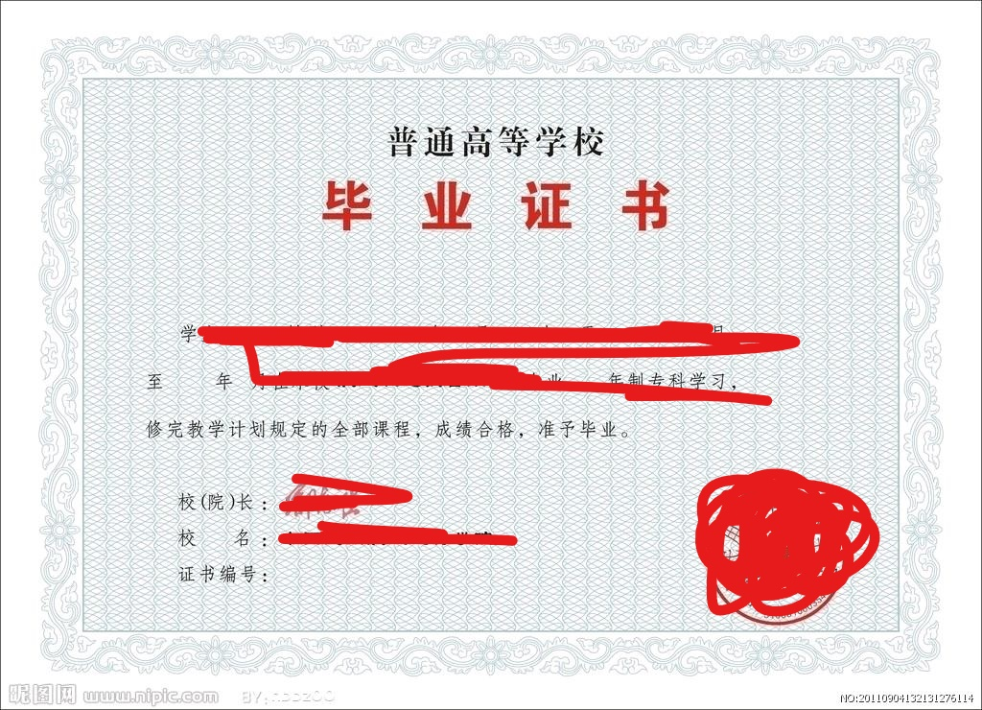

三、报考诚信承诺书
（图略）

四、专业技术资格证书、国家注册资格证书等材料扫描件/照片
（图略）

